*Занятие №16*

*Номер учебной группы:* П-16

*Фамилия, инициалы учащегося:* Украинец М.И.

*Дата выполнения работы:* 25.11.2022

*Тема работы*: «Разработка структурных диаграмм»

*Цель работы:* Научиться создавать структурные диаграммы в Rational Rose.

*Результат выполнения работы*

**Задание 1**

Изучил теоретический материал по теме «Построение диаграмм компонентов в Rational Rose».

Диаграмма компонентов является частью физического представления модели и играет важную роль в процессе ООАП. Активизация диаграммы компонентов может быть выполнена одним из следующих способов:

• Щелкнуть на кнопке с изображением диаграммы компонентов на стандартной панели инструментов.

• Раскрыть компонентное представление в браузере (Component View) и дважды щелкнуть на пиктограмме Main (Главная).

• Через пункт меню Browse-»Component Diagram (Браузер-»Диаграмма компонентов).

После активизации диаграммы компонентов специальная панель инструментов приобретет следующий вид (рис. 1).

https://storage.yandexcloud.net/wr4img/69851_139_pict_152.jpeg

**Рис. 1** Внешний вид специальной панели инструментов для диаграммы компонентов

Добавление и удаление элементов происходит аналогично, однако для каждого компонента можно определить различные детали, такие как стереотип, язык программирования, декларации, классы. Работа с этими деталями компонентов осуществляется через спецификацию компонента, доступную после вызова контекстного меню.

Ниже приводится пример графического изображения элементов диаграммы компонентов (рис. 2).

При работе с диаграммой компонентов можно создавать пакеты и компоненты, изменять их спецификацию и зависимости между различными элементами диаграммы. При установлении реализации классов на компоненте можно выделить класс в браузере и перетащить его на нужный компонент диаграммы.

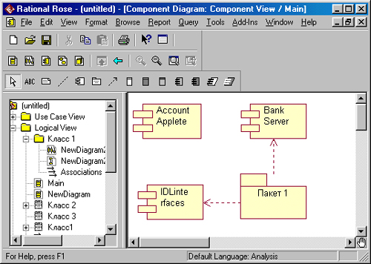

**Рис. 2** Пример графического изображения диаграммы компонентов в среде Rational Rose

**Задание 2**

Изучил теоретический материал по теме «Построение диаграмм развертывания в Rational Rose».

Диаграмма развертывания является второй составной частью физического представления модели. Активизация диаграммы развертывания может быть выполнена одним из следующих способов:

• Щелкнуть на кнопке с изображением диаграммы развертывания на стандартной панели инструментов.

• Дважды щелкнуть на пиктограмме представления развертывания в браузере (Deployment View).

• Через пункт меню Browse-»Deployment Diagram (Браузер-»Диаграмма развертывания).

После активизации диаграммы развертывания специальная панель инструментов приобретет следующий вид (рис. 12.20).

https://storage.yandexcloud.net/wr4img/69851_140_pict_154.jpeg

**Рис. 3** Внешний вид специальной панели инструментов для диаграммы развертывания

Работа с диаграммой развертывания состоит в создании процессоров и устройств, их спецификации, установлении связей между ними, а также добавлении и спецификации процессов. Применительно к отдельным процессорам можно использовать стереотипы.

Ниже приводится пример графического изображения диаграммы развертывания (рис. 4).

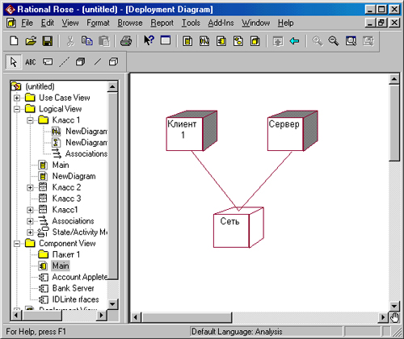

**Рис. 4** Пример графического изображения диаграммы развертывания в среде Rational Rose

Одним из наиболее мощных свойств среды Rational Rose является возможность генерации программного кода после построения модели. Как уже отмечалось ранее, возможность генерации текста программы на том или ином языке программирования зависит от установленной версии Rational Rose.

Общая последовательность действий, которые необходимо выполнить для этого, состоит из шести этапов:

• Проверка модели независимо от выбора языка генерации кода.

• Создание компонентов для реализации классов.

• Отображение классов на компоненты.

• Установка свойств генерации программного кода.

• Выбор класса, компонента или пакета.

• Генерация программного кода.

Особенности выполнения каждого из этапов могут изменяться в зависимости от выбора языка. В среде Rational Rose предусмотрено задание достаточно большого числа свойств, характеризующих как отдельные классы, так и проект в целом. Однако описание этих свойств выходит за пределы настоящей книги.

**Задание 3**

Построил диаграммы компонентов и развертывания для своего варианта задания в Rational Rose.

Диаграмма компонентов

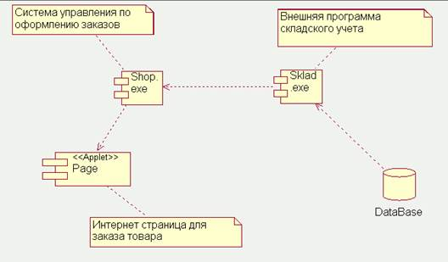

Диаграмма развертывания

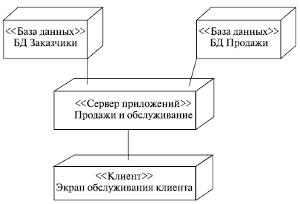

**Задание 4**

Ответил на контрольные вопросы.

1. Каково назначение диаграммы компонентов?

Ответ: Диаграммы компонентов используются для визуализации организации компонентов системы и зависимостей между ними. Они позволяют получить высокоуровневое представление о компонентах системы.

2. Как построить диаграмму компонентов?

Ответ: Вы можете использовать компонентную диаграмму, когда хотите представить свою систему как компоненты и показать их взаимосвязь через интерфейсы. Это помогает получить представление о внедрении системы. Ниже приведены действия, которые можно выполнить при построении компонентной диаграммы.

**Шаг 1:**выясните назначение диаграммы и идентифицируйте артефакты, такие как файлы, документы и т.д. в вашей системе или приложении, которые необходимо представить на диаграмме.

**Шаг 2:**По мере выяснения взаимосвязей между элементами, которые вы определили ранее, создайте ментальный макет своей компонентной диаграммы

**Шаг 3:**По мере того, как вы рисуете диаграмму, сначала добавьте компоненты, группируя их внутри других компонентов, как вам кажется подходящим

**Шаг 4:**Следующим шагом является добавление других элементов, таких как интерфейсы, классы, объекты, зависимости и т.д. в вашу компонентную диаграмму и ее завершение.

**Шаг 5:** Вы можете приложить примечания к различным частям вашей компонентной диаграммы, чтобы прояснить некоторые детали другим.

3. Как производится удаление и добавление элементов?

Ответ: Существуют два способа удалить элемент модели - из одной диаграммы или из всей модели. Для удаления элемента модели из диаграммы:

1. Выделите элемент на диаграмме.
2. Нажмите на клавишу Delete.
3. Обратите внимание, что хотя элемент и удален с диаграммы, он остался в браузере и на других диаграммах системы.

Для удаления элемента из модели:

1. Выделите элемент на диаграмме.
2. Выберите пункт меню Edit > Delete from Model или нажмите сочетание клавиш CTRL + D.

Добавление элементов происходит аналогично, однако для каждого компонента можно определеить различные делати, такие как стереотип, язык программирования, декларации, классы.

4. Каково назначение диаграммы развертывания?

Ответ: Диаграммы развертывания используются для визуализации топологии физических компонентов системы, в которой развернуты программные компоненты. Диаграммы развертывания используются для описания статического представления развертывания системы. Диаграммы развертывания состоят из узлов и их взаимосвязей

5. Как построить диаграмму развертывания?

Ответ: Построение диаграммы развертывания начинается с идентификации всех аппаратных, механических и других типов устройств, которые необходимы для выполнения системой всех своих функций. В первую очередь специфицируются вычислительные узлы системы, обладающие памятью и/или процессором. При этом используются имеющиеся в языке UML стереотипы, а в случае отсутствия последних, разработчики могут определить новые стереотипы. Отдельные требования к составу аппаратных средств могут быть заданы в форме ограничений, свойств и помеченных значений.

Дальнейшее построение диаграммы развертывания связано с размещением всех исполняемых компонентов диаграммы по узлам системы. Если отдельные исполняемые компоненты оказались не размещенными, то подобная ситуация должна быть исключена введением в модель дополнительных узлов, содержащих процессор и память.

6. Что представляет собой работа с диаграммой развертывания?

Ответ: Диаграмма развёртывания показывает топологию системы и распределение компонентов системы по ее узлам, а также соединения - маршруты передачи информации между аппаратными узлами. Это единственная диаграмма, на которой применяются “трехмерные” обозначения: узлы системы обозначаются кубиками.